SISTEMA BANCARIO CORE
Proyecto integrador
Documentación de patrones de diseño
Factory Method
Entregable Semana 2

Planteamiento del proyecto

Introducción
Un sistema bancario central, o core bancario, es el software que está en el corazón de un banco y sobre el que se apoyan todas sus operaciones. A través de él se administran las cuentas de los clientes, se procesan las transacciones y se manejan productos financieros como los préstamos y las inversiones, manteniendo la información actualizada sin importar el medio por el que llegó la operación. Este proyecto plantea el desarrollo de un sistema de este tipo, pensado para funcionar a través de varios canales (página web, aplicación móvil, cajeros automáticos y sucursales) y para responder a las exigencias de seguridad y regulación propias del sector.
Más allá de ejecutar operaciones, un core bancario actual debe ser capaz de detectar fraudes en el momento en que ocurren y de cumplir con la normativa vigente en materia de conocimiento del cliente y prevención de lavado de activos. El proyecto contempla estas necesidades como parte central de su diseño y no como un agregado posterior.

Planteamiento del problema
Los bancos enfrentan varios retos de manera simultánea. El primero es que atienden a sus clientes por distintos canales, y todos deben trabajar sobre la misma información: el saldo que una persona ve en la aplicación tiene que ser el mismo que ve en el cajero o en la sucursal. Mantener esa consistencia no es sencillo cuando las operaciones llegan de todas partes y al mismo tiempo.
El segundo reto es la seguridad. El volumen de transacciones y la velocidad con la que se realizan abren la puerta al fraude, por lo que el sistema debe poder identificar movimientos sospechosos en el instante en que suceden, y no días después, cuando el daño ya está hecho.
El tercero es el cumplimiento. La actividad bancaria está fuertemente regulada: el banco está obligado a verificar la identidad de sus clientes (KYC) y a prevenir el lavado de activos (AML), lo que implica registrar y poder demostrar qué operaciones se hicieron, cuándo y por quién. Un sistema que no resuelva estos tres frentes —consistencia entre canales, detección de fraude y cumplimiento— no es viable en un entorno bancario real.

Justificación
Desarrollar un core bancario con estas características se justifica por la necesidad de que un banco opere de forma segura, confiable y dentro de la ley. Un sistema centralizado permite que todos los canales compartan la misma información, lo que evita inconsistencias y errores frente al cliente. La detección de fraude en tiempo real protege tanto al banco como a los usuarios de pérdidas económicas. Y el cumplimiento de KYC y AML, además de evitar sanciones, aporta transparencia y confianza a toda la operación.
A esto se suma que plantear el sistema de forma ordenada desde el diseño facilita su mantenimiento y su crecimiento, porque un banco necesita ir agregando productos y canales con el tiempo sin tener que rehacer todo lo construido.

Objetivos
Objetivo general: Desarrollar un sistema bancario central (core) que permita gestionar cuentas, transacciones, préstamos e inversiones a través de múltiples canales, incorporando detección de fraude en tiempo real y el cumplimiento de la normativa regulatoria.
Objetivos específicos:
- Gestionar las cuentas de los clientes y las operaciones asociadas, como consultas, movimientos y actualización de saldos.
- Procesar las transacciones de forma consistente sin importar el canal desde el que se originen (web, móvil, cajeros o sucursales).
- Administrar productos financieros como préstamos e inversiones.
- Incorporar un mecanismo de detección de fraude que identifique operaciones sospechosas en tiempo real.
- Cumplir con los requisitos regulatorios de conocimiento del cliente (KYC) y prevención de lavado de activos (AML), manteniendo un registro de auditoría de las operaciones.
- Garantizar el acceso seguro al sistema mediante la autenticación de los usuarios.

Alcance
El proyecto define el planteamiento general de un sistema bancario central con todas las funciones descritas. En esta etapa, el desarrollo se concentra en el módulo de acceso (autenticación y registro de usuarios) y en el registro de eventos y auditoría del sistema, que es la base sobre la que se apoyan el control de seguridad y el cumplimiento regulatorio. Las demás funciones —gestión de cuentas, transacciones, préstamos, inversiones y detección de fraude— forman parte del alcance conceptual del sistema y se plantean como su proyección a futuro.

Semana 1 — Aplicación del patrón Factory Method

Introducción
Para esta entrega seguí trabajando sobre el mismo proyecto, Sistema Bancario Core, y le apliqué el patrón de diseño Factory Method. Igual que con el Singleton, busqué un punto del sistema donde el patrón resolviera una necesidad real y no agregarlo solo por cumplir con la actividad.

Qué es el patrón Factory Method
El Factory Method es un patrón creacional. Define una interfaz para crear un objeto, pero deja que sean las subclases las que decidan qué clase concreta instanciar. Dicho de otra forma, delega la creación del objeto en clases especializadas, de modo que el código que lo usa no queda atado a una clase concreta y puede trabajar contra una abstracción.

Por qué lo apliqué en este proyecto
El banco necesita avisar a sus clientes por distintos medios: correo, SMS, notificación móvil y avisos internos. Si pusiera toda esa lógica en una sola clase llena de condicionales, cada vez que apareciera un medio nuevo tendría que modificar esa clase y arriesgarme a romper lo que ya funciona.
Además, el módulo de acceso ya genera eventos que en un banco se notifican de verdad: la confirmación de un registro, la alerta de un nuevo acceso o el aviso de un intento fallido. Por eso me pareció el lugar natural para aplicar Factory Method, porque hay varios tipos de notificador relacionados y se espera que aparezcan más con el tiempo.

Cómo lo implementé
Creé una interfaz INotificador con el método para enviar, y cuatro notificadores concretos: NotificadorEmail, NotificadorSMS, NotificadorPush y NotificadorInterno. Por encima de ellos hay una clase abstracta, ServicioNotificacion, que declara el método fábrica CrearNotificador() y contiene la lógica común de envío; de ella heredan los creadores concretos, uno por cada canal, que son los que deciden qué notificador crear. Cuando el sistema necesita notificar, elige el creador y llama a un solo método:
ServicioNotificacion notificacion = new ServicioNotificacionEmail(config);
notificacion.Notificar(correo, "Nuevo acceso a tu cuenta", mensaje);
Lo conecté en el módulo de acceso: al registrarse se envía un correo de bienvenida, al iniciar sesión correctamente se envía una alerta de acceso, y ante un intento fallido se genera una alerta para el área de seguridad por el canal interno. El envío de correo es real: el NotificadorEmail usa SMTP y toma los datos del servidor de una tabla de configuración que se puede editar desde el propio sistema. Además, cada notificador deja constancia de su envío en la bitácora, reutilizando el Logger, es decir, el Singleton de la entrega anterior.
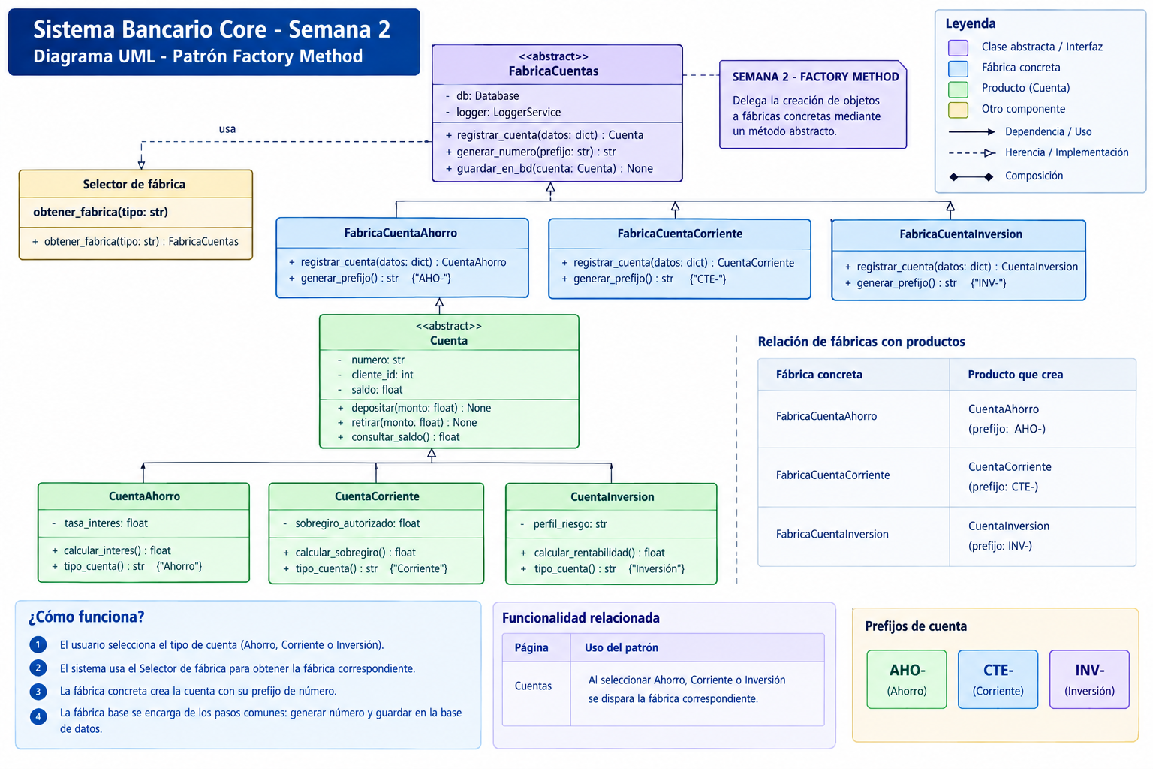

Qué aportó al proyecto
Ahora el sistema puede enviar notificaciones por distintos canales de forma ordenada y desacoplada. Para agregar un canal nuevo solo hay que crear una clase, sin tocar el código que ya funciona, lo que respeta el principio de abierto/cerrado. Y quedó funcionando el envío real de correos, con su configuración editable desde la aplicación.

Conclusión
Factory Method encajó bien porque el problema pedía crear objetos parecidos pero distintos, los notificadores, sin que el resto del sistema dependiera de cada clase concreta. Es la base para que el banco pueda sumar canales de aviso en el futuro sin reescribir lo que ya está construido.

Video explicativo
En el siguiente enlace se encuentra el video en el que explico la aplicación del patrón Factory Method dentro del proyecto:

